AVOIR / ÊTRE

1. Complétez à la forme correcte du verbe AVOIR et traduisez :

1.1 J’_____ trois voitures.
1.2 Il ____ quatre frères.
1.3 Nous _________ une petite maison.
1.4 Elle ___ un appartement en Suisse.
1.5 On ____ français à neuf heures.
1.6 Vous ________ dans la cuisine.
1.7 Elles _____ quatre pièces.

2. Complétez à la forme correcte du verbe ÊTRE et traduisez :

2.1 Je _____ grande et bavarde.
2.2 Elle _____ très jolie !
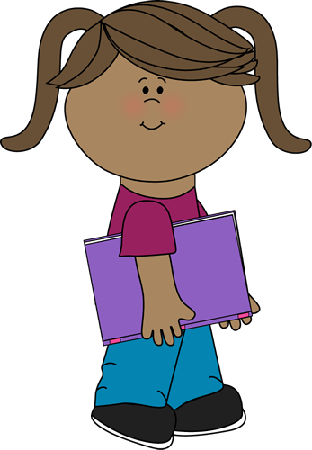
2.3 Nous _______ petits.
2.4 Tu ____ comment ?
2.5 Je _____ intelligent.
2.6 Ils ______ à la montagne.
2.7 On ____ content.
3. Complétez avec ÊTRE ou AVOIR et TRADUISEZ :
3.1 Nous ...................... argentins.
3.2 Il ............................ dans la classe.
3.3 Je .................... un chien.
3.4 Elles ........................ des livres intéressants.
3.5 Tu ............................. au cinéma.
3.6 Vous ......................... deux enfants.
3.7 Les filles ................. très jolies.
3.8 Je .......... petit.
3.9 Tu ............... un livre de français.
3.10 Paul et Pierre ...................... ingénieurs.

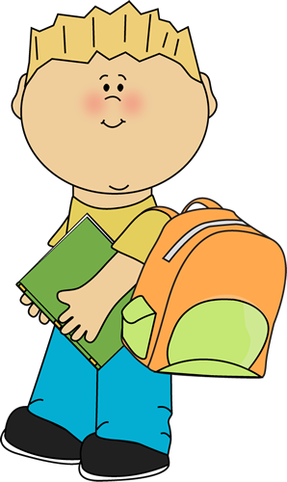

AVOIR / ÊTRE

1. Complétez à la forme correcte du verbe AVOIR et traduisez :

1.1 J’_____ trois voitures.
1.2 Il ____ quatre frères.
1.3 Nous _________ une petite maison.
1.4 Elle ___ un appartement en Suisse.
1.5 On ____ français à neuf heures.
1.6 Vous ________ dans la cuisine.
1.7 Elles _____ quatre pièces.

2. Complétez à la forme correcte du verbe ÊTRE et traduisez :

2.1 Je _____ grande et bavarde.
2.2 Elle _____ très jolie !
2.3 Nous _______ petits.
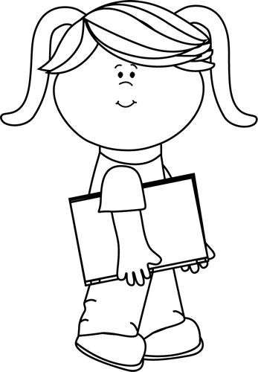
2.4 Tu ____ comment ?
2.5 Je _____ intelligent.
2.6 Ils ______ à la montagne.
2.7 On ____ content.
3. Complétez avec ÊTRE ou AVOIR et TRADUISEZ :
3.1 Nous ...................... argentins.
3.2 Il ............................ dans la classe.
3.3 Je .................... un chien.
3.4 Elles ........................ des livres intéressants.
3.5 Tu ............................. au cinéma.
3.6 Vous ......................... deux enfants.
3.7 Les filles ................. très jolies.
3.8 Je .......... petit.
3.9 Tu ............... un livre de français.
3.10 Paul et Pierre ...................... ingénieurs.

